Ngày soạn  04/03/2026 | Ngày dạy | 10,11/03/2026  17/03/2026 | 9,10/03/2026  16/03/2026
Ngày soạn  04/03/2026 | Tiết | 1,1,1 | 2,2,2
Ngày soạn  04/03/2026 | Lớp | 6C2 | 6B2

CHỦ ĐỀ 5: ĐÁ CẦU
BÀI 1: KĨ THUẬT DI CHUYỂN NGANG VÀ TÂNG BẰNG ĐÙI
Thời lượng: 3 tiết

I.MỤC TIÊU:
1 Về kiến thức
- Nắm được kiến thức, biết cách thực hiện kĩ thuật di chuyển ngang và tâng cầu bằng đùi.
- Đồng thời biết cách chơi và cách tổ chức trò chơi: Tâng cầu tiếp sức.
2. Về năng lực
a. Năng lực chung
* Hình thành và phát triển NL tự chủ và tự học: Qua nghiên cứu thông tin sách giáo khoa, tranh ảnh, mạng Internet, giáo viên làm mẫu để hình thành kĩ thuật di chuyển ngang và kĩ thuật ang cầu bằng đùi.
* NL giao tiếp và hợp tác: Thông qua các hoạt động nhóm để thực hiện đúng kĩ thuật di chuyển ngang và kĩ thuật ang cầu bằng đùi.
* NL giải quyết vấn đề: HS biết cách tự đánh giá, đánh giá lẫn nhau trong và chỉnh sửa động tác sai cho bạn, cho mình thông qua nghe, quan sát cùng tập luyện.
b. Năng lực đặc thù
* NL chăm sóc sức khỏe: HS giữ gìn vệ sinh cá nhân, vệ sinh sân tập trước, trong và khi kết thúc tiết học, biết vận dụng tập kiến thức đã học vào hoạt động sinh hoạt và tập luyện ở nhà .
* NL vận động cơ bản:
- Thực hiện được kĩ thuật di chuyển ngang và kĩ thuật ang cầu bằng đùi.
* NL hoạt động thể dục thể thao: Học sinh biết sửa sai, báo cáo, trình bày kết quả và thi đua giữa các nhóm, tổ với nhau tạo hứng thú say mê tập luyện.
3. Về phẩm chất
- Rèn cho học sinh có ý thức tự giác, tích cực, đoàn kết, giúp đỡ bạn trong tập luyện, khi đánh giá và hoạt động tập thể.
4. Mục tiêu với HSKT hòa nhập:
- Biết được tên một số động tác bổ trợ, khởi động....
-Tập được 1 số động tác theo hướng dẫn của giáo viên và các bạn nhẳm nâng cao sức khỏe.
II. THIẾT BỊ DẠY HỌC VÀ HỌC LIỆU:
- GV: Tranh ảnh, còi, cầu.
- HS: Trang phục thể thao, sân tập vệ sinh sạch sẽ, cầu.
III. TIẾN TRÌNH HOẠT ĐỘNG:
A. HOẠT ĐỘNG MỞ ĐẦU
a. Mục tiêu:
- Giúp học sinh nắm bắt được những kiến thức, kĩ năng, hiểu biết về nội dung liên quan đến bài học.
- Đưa cơ thể từ trạng thái hoạt động bình thường sang trạng thái hoạt động TDTT.
- Tạo ra nhu cầu cần tìm hiểu kiến thức và hứng thú, sẵn sàng với nhiệm vụ học tập cho học sinh.
*Đối với HSKT: Biết tập theo giáo viên các động tác khởi động để chuyển trạng thái cơ thể từ tĩnh sang động
b. Nội dung: Khởi động chung, khởi động chuyên môn, trả lời câu hỏi
c. Sản phẩm học tập: HS chuyển được trạng thái cơ thể hoạt động bình thường sang trạng thái vào hoạt động cao hơn.
d. Tổ chức thực hiện:
Bước 1: Chuyển giao nhiệm vụ học tập
- GV cho HS khởi động:
a. Khởi động chung:
- Tập bài tay không.
- Khởi động các khớp.
- Bài tập căng cơ.
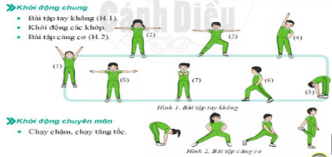
b. Khởi động chuyên môn:
- Đá lăngchân ra trước, sang ngang
- Chạy nâng cao đùi
- Chạy hất lòng bàn chân
- Chạy hất bàn chân ra trước
- Tâng cầu bằng đùi, mu bàn chân
* ĐH:
- GV tổ chức cho HS chơi trò chơi hỗ trợ khởi động: “Chuyền bóng tiếp sức”.
+ GV hướng dẫn HS cách chơi: + Chuẩn bị: HS tham gia trò chơi được chia thành nhiều đội, mỗi đội đứng thành một hàng dọc sau vạch xuất phát. HS đứng đầu hàng của mỗi đội cầm một quả bóng
+ Thực hiện. Khi có hiệu lệnh, lần lượt từng HS của mỗi đội chạy ra phía trước đặt bóng vào vị trí số 1 và chuyển bóng ở vị trí số 1 đến vị trí số 2, vị trí số 2 đến vị trí số 3, cầm bóng ở vị trí số 5 trở về trao cho Hs tiếp theo và đứng về cuối hang. Đội hoàn thành đầu tiên là đội thắng cuộc.
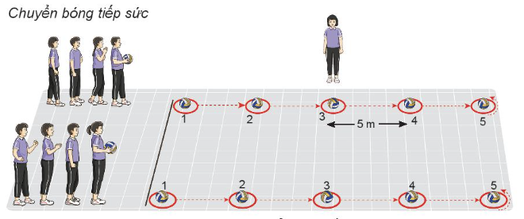
- GV yêu cầu HS trả lời câu hỏi:
+ Kể tên những động tác đá cầu mà em biết? Thực hiện 1 trong số động tác đó.
+ Động tác di chuyển có tác dụng gỉ khi đá cầu ?
Bước 2: Thực hiện nhiệm vụ học tập
- HS khởi động, chơi trò chơi theo hướng dẫn của GV và trả lời câu hỏi.
- GV hướng dẫn, theo dõi, hỗ trợ HS nếu cần thiết.
Bước 3: Báo cáo kết quả hoạt động và thảo luận
- GV mời đại diện các nhóm tập luyện trước lớp, cả lớp tập luyện.
- GV mời đại diện 1-2 HS trả lời câu hỏi:
Bước 4: Đánh giá kết quả thực hiện nhiêm vụ
- GV đánh giá, nhận xét, chuẩn kiến thức.
- GV dẫn dắt HS vào bài học
B. HOẠT ĐỘNG HÌNH THÀNH KIẾN THỨC
Hoạt động 1: Giới thiệu chung về nội dung đá cầu. Kỹ thuật di chuyển ngang
a. Mục tiêu:
- Nắm được các nội dung sẽ học trong chủ đề đá cầu.
- Thực hiện được 1 số bài tập bổ trợ, kỹ thuật di chuyển ngang trong đá cầu
*Đối với HSKT : Thực hiện được 1 số động tác theo hướng dẫn của giáo viên
b. Nội dung: GV trình bày vấn đề; HS lắng nghe, thực hành luyện tập theo sự hướng dẫn của GV.
c. Sản phẩm học tập: HS thực luyện tập cá nhân, luyện tập theo nhóm.
d. Tổ chức hoạt động:
HOẠT ĐỘNG CỦA GIÁO VIÊN - HỌC SINH | DỰ KIẾN SẢN PHẨM
Bước 1: Chuyển giao nhiệm vụ học tập  - GV sử dụng tranh ảnh, động tác mẫu giới thiệu về các động tác kỹ thuật trong đá cầu . kỹ thuật di chuyển trong đá cầu.  - Chỉ dẫn HS thực hiện thử (mô phỏng) các bài tập theo hình ảnh đã ghi nhớ để có cảm nhận ban đầu về nội dung và yêu cầu luyện tập.  - Chỉ dẫn HS làm quen với yêu cầu của các bài tập di chuyển ngang theo hiệu lệnh của GV.  Bước 2: Thực hiện nhiệm vụ học tập  - Quan sát, lắng nghe GV giới thiệu về nội dung và yêu cầu thực hiện các bài tập phối hợp trong kỹ thuật di chuyển ngang, ghi nhớ, hình thành biểu tượng đúng về các bài tập.  - GV hướng dẫn, theo dõi, hỗ trợ HS nếu cần thiết.  Bước 3: Báo cáo kết quả hoạt động và thảo luận  - Thực hiện mô phỏng các bài tập di chuyển ngang theo hình ảnh và yêu cầu đã ghi nhớ.  - Luyện tập các bài tập phối hợp các động tác kỹ thuật di chuyển ngang theo hiệu lệnh của GV.  Bước 4: Đánh giá kết quả thực hiện nhiêm vụ  - GV nhận xét, đánh giá về mức độ tiếp thu kiến thức, kỹ năng của HS.  - GV đánh giá bằng PP hỏi đáp, công cụ thang đo cho theo 2 mức:  (SP1): Đạt: Mô tả được kỹ thuật động tác  (SP1): Chưa đạt: Mô tả chưa được kỹ thuật động tác | 1. Giới thiệu chung về nội dung đá cầu .  - KĨ thuật di chuyển ngang, di chuyển tiến lùi.  - Kĩ thuật tâng cầu băng đùi.  - Kĩ thuậ tâng cầu bằng mu bàn chân.  - Ki thuật phát cầu, chuyền cầu bằng mu bàn chân.  2. Kĩ thuật di chuyển ngang  TTCB:  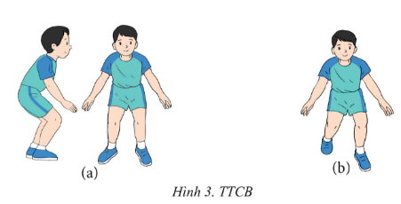  Kĩ thuật di chuyển ngang bước chéo  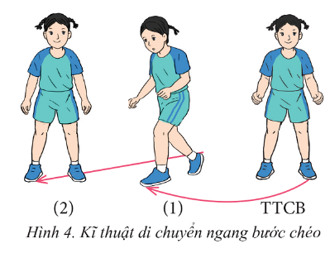  Kĩ thuật di chuyển ngang bước trượt  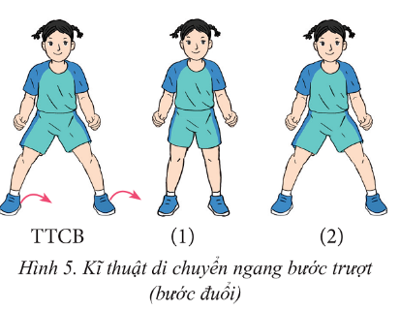

Hoạt động 2: Kỹ thuật tâng cầu bằng đùi.
a. Mục tiêu:
- Nắm được các nội dung sẽ học trong chủ đề đá cầu.
- Thực hiện được 1 số bài tập bổ trợ, kỹ thuật tâng cầu bằng đùi trong đá cầu
*Đối với HSKT : Thực hiện được 1 số động tác theo hướng dẫn của giáo viên
b. Nội dung: GV trình bày vấn đề; HS lắng nghe, thực hành luyện tập theo sự hướng dẫn của GV.
c. Sản phẩm học tập: HS thực luyện tập cá nhân, luyện tập theo nhóm.
d. Tổ chức hoạt động:
HOẠT ĐỘNG CỦA GIÁO VIÊN - HỌC SINH | DỰ KIẾN SẢN PHẨM
Bước 1: Chuyển giao nhiệm vụ học tập  - GV sử dụng tranh ảnh, động tác mẫu giới thiệu về các động tác kỹ thuật trong đá cầu . kỹ thuật tâng cầu bằng đùi trong đá cầu.  - Chỉ dẫn HS thực hiện thử (mô phỏng) các bài tập theo hình ảnh đã ghi nhớ để có cảm nhận ban đầu về nội dung và yêu cầu luyện tập.  - Chỉ dẫn HS làm quen với yêu cầu của bài tập tâng cầu bằng đùi theo hiệu lệnh của GV.  Bước 2: Thực hiện nhiệm vụ học tập  - Quan sát, lắng nghe GV giới thiệu về nội dung và yêu cầu thực hiện các bài tập phối hợp trong kỹ thuật tâng cầu bằng đùi, ghi nhớ, hình thành biểu tượng đúng về các bài tập.  - GV hướng dẫn, theo dõi, hỗ trợ HS nếu cần thiết.  Bước 3: Báo cáo kết quả hoạt động và thảo luận  - Thực hiện mô phỏng các bài tập tâng cầu bằng đùi theo hình ảnh và yêu cầu đã ghi nhớ.  - Luyện tập các bài tập phối hợp các động tác kỹ thuật tâng cầu bằng đùi theo hiệu lệnh của GV.  Bước 4: Đánh giá kết quả thực hiện nhiêm vụ  - GV nhận xét, đánh giá về mức độ tiếp thu kiến thức, kỹ năng của HS.  - GV đánh giá bằng PP hỏi đáp, công cụ thang đo cho theo 2 mức:  (SP1): Đạt: Mô tả được kỹ thuật động tác  (SP1): Chưa đạt: Mô tả chưa được kỹ thuật động tác | * Kĩ thuật tâng cầu bằng đùi.  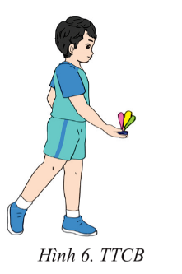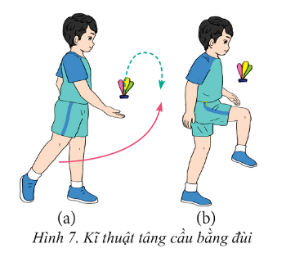

Hoạt động 1: Phối hợp Kỹ thuật di chuyển ngang với kỹ thuật tang cầu bằng đùi
a. Mục tiêu:
- Nắm được các nội dung sẽ học trong chủ đề đá cầu.
- Thực hiện được 1 số bài tập bổ trợ, kỹ thuật di chuyển ngang, kỹ thuật tâng cầu bằng đùi trong đá cầu. Phối hợp được 2 kỹ thuật di chuyển ngang và tâng cầu bằng đùi.
*Đối với HSKT : Thực hiện được 1 số động tác theo hướng dẫn của giáo viên
b. Nội dung: GV trình bày vấn đề; HS lắng nghe, thực hành luyện tập theo sự hướng dẫn của GV.
c. Sản phẩm học tập: HS thực luyện tập cá nhân, luyện tập theo nhóm.
d. Tổ chức hoạt động:
HOẠT ĐỘNG CỦA GIÁO VIÊN - HỌC SINH | DỰ KIẾN SẢN PHẨM
Bước 1: Chuyển giao nhiệm vụ học tập  - GV sử dụng tranh ảnh, động tác mẫu giới thiệu về các động tác kỹ thuật trong đá cầu . kỹ thuật di chuyển ngang, tâng cầu bằng đùi trong đá cầu.  - Chỉ dẫn HS thực hiện thử (mô phỏng) các bài tập theo hình ảnh đã ghi nhớ để có cảm nhận ban đầu về nội dung và yêu cầu luyện tập.  - Chỉ dẫn HS làm quen với yêu cầu của các bài tập di chuyển ngang, tâng cầu bằng đùi theo hiệu lệnh của GV.  Bước 2: Thực hiện nhiệm vụ học tập  - Quan sát, lắng nghe GV giới thiệu về nội dung và yêu cầu thực hiện các bài tập phối hợp trong kỹ thuật di chuyển ngang, tâng cầu bằng đùi,ghi nhớ, hình thành biểu tượng đúng về các bài tập.  - GV hướng dẫn, theo dõi, hỗ trợ HS nếu cần thiết.  Bước 3: Báo cáo kết quả hoạt động và thảo luận  - Thực hiện mô phỏng các bài tập di chuyển ngang, tâng cầu bằng đùi theo hình ảnh và yêu cầu đã ghi nhớ.  - Luyện tập các bài tập phối hợp các động tác kỹ thuật di chuyển ngang, tâng cầu bằng đùi theo hiệu lệnh của GV.  Bước 4: Đánh giá kết quả thực hiện nhiêm vụ  - GV nhận xét, đánh giá về mức độ tiếp thu kiến thức, kỹ năng của HS.  - GV đánh giá bằng PP hỏi đáp, công cụ thang đo cho theo 2 mức:  (SP1): Đạt: Mô tả được kỹ thuật động tác  (SP1): Chưa đạt: Mô tả chưa được kỹ thuật động tác | 1. Kĩ thuật di chuyển ngang  TTCB:  Kĩ thuật di chuyển ngang bước chéo  Kĩ thuật di chuyển ngang bước trượt  2. Kĩ thuật tâng cầu bằng đùi.  3. Phối hợp di chuyển ngang với tần cầu bằng đùi

C. HOẠT ĐỘNG LUYỆN TẬP
a. Mục tiêu:
- Học sinh thực hiện được các động tác kỹ thuật: di chuyển ngang, tâng cầu bằng đùi
- Học sinh thực hiện được phối hợp các động tác kỹ thuật: di chuyển ngang, tâng cầu bằng đùi
*Đối với HSKT : Thực hiện được các động theo các bạn trong nhóm.
b. Nội dung: HS sử dụng kiến thức đã học, GV hướng dẫn HS (nếu cần thiết) để thực hành luyện tập.
c. Sản phẩm học tập:
- Thực hiện được động tác: kỹ thuật: di chuyển ngang, tâng cầu bằng đùi
- Thực hiện được phối hợp các động tác kỹ thuật: di chuyển ngang, tâng cầu bằng đùi
d. Tổ chức thực hiện:
Bước 1: Chuyển giao nhiệm vụ học tập
Tổ chức hoạt động luyện tập
- GV phổ biến nội dung, yêu cầu HS luyện tập:
+ Tập di chuyển ngang bước chéo
+ Tập di chuyển ngang bước trượt
+ Tập tâng cầu bằng đùi
+ Tập phối hợp di chuyển ngang và tâng cầu bằng đùi
- GV hướng dẫn HS luyện tập: cá nhân, cặp đôi, nhóm, cả lớp.
- Hướng dẫn HS phát hiện và sửa chữa sai sót khi luyện tập
Bước 2: Thực hiện nhiệm vụ học tập
- HS luyện tập cá nhân:
+ Tập di chuyển ngang bước chéo
+ Tập di chuyển ngang bước trượt
+ Tập tâng cầu bằng đùi
+ Phối hợp di chuyển ngang và tâng cầu bằng đùi
- HS luyện tập nhóm:
Chỉ huy nhóm luyện tập, quan sát và đánh giá kết quả luyện tập của các bạn trong nhóm:
+ Tập di chuyển ngang bước chéo
+ Tập di chuyển ngang bước trượt
+ Tập tâng cầu bằng đùi
+ Phối hợp di chuyển ngang và tâng cầu bằng đùi
- HS luyện tập theo lớp:
+ Phối hợp di chuyển ngang và tâng cầu bằng đùi
+ Đội hình tập luyện:

Bước 3: Báo cáo kết quả hoạt động và thảo luận
- GV chọn một HS thực hiện đúng, một học sinh thực hiện chưa đúng. GV gợi ý để HS nhận xét .
- GV mời HS quan sát, nhận xét động tác luyện tập.
Bước 4: Đánh giá kết quả thực hiện nhiêm vụ
GV đánh giá thông qua quan sát, mức độ đánh giá theo tiêu chí:
- Đạt: Thực hiện được kĩ thuật động tác
- Chưa đạt: Thực hiện chưa đúng kĩ thuật động tác
D. HOẠT ĐỘNG VẬN DỤNG
a. Mục tiêu:
- Củng cố lại kiến thức đã học.
- Học sinh vận dụng chơi trò chơi
- Vận dụng Kĩ thuật bay di chuyển ngang và tâng cầu bằng đùi vào,tập luyện ngoài giờ, tham gia thi đấu...
* Đối Với HSKT: Tự tập các động tác đã học ở nhà nâng cao sức khỏe
b. Nội dung: HS sử dụng kiến thức đã học, GV hướng dẫn HS (nếu cần thiết) để thực hành luyện tập.
c. Sản phẩm học tập:
- Biết vận dụng vào hoạt động tập luyện thể dục thể thao và trò chơi ở trên lớp cũng như ngoài giờ học.
d. Tổ chức thực hiện:
Bước 1: GV chuyển giao nhiệm vụ học tập
- GV đặt câu hỏi để HS liên hệ và vận dụng:
+ Em hãy vận dụng kỹ thuật di chuyển và tâng cầu bằng đùi để rèn luyện sức bền theo và giải quyết các tình huống thực tế trong tập luyện và thi đấu đá cầu.
- Đặt câu hỏi để HS liên hệ và vận dụng kiến thức đã học
+ Theo em khi tâng cầu bằng đùi cần chú ý đến điẻm gì ?
- GV hướng dẫn HS vận dụng bài tập, trò chơi đã học để tự luyện tập và vui chơi.
+ GV chia lớp thành 02 đội bằng nhau. Giáo viên phổ biến nội dung trò chơi, cách chơi luật chơi và tổ chức trò chơi: “Tâng cầu tiếp sức”.
- GV hướng dẫn cho hs thả lỏng, hồi tĩnh.

Bước 2: Thực hiện nhiệm vụ học tập
- HS thực hiện các bài tập vận dụng của GV.
- HS thảo luận và vận dụng kiến thức đã học để trả lời các câu hỏi của GV.
. - HS quan sát, lắng nghe và thực hiện trò chơi. Học sinh chơi trò chơi nhiệt tình đoàn kết. Đội hình trò chơi:“Tâng cầu tiếp sức .”
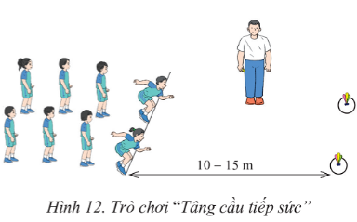
- HS thực hiện các động tác thả lỏng, hồi tĩnh: Thả lỏng tay, chân, toàn thân….
- HS vận dụng kiến thức đã học đề tự đánh giá kết quả luyện tập.
Bước 3: Báo cáo kết quả hoạt động và thảo luận
- GV mời HS trả lời câu hỏi
- GV mời HS quan sát, nhận xét động tác luyện tập.
Bước 4: Đánh giá kết quả thực hiện nhiêm vụ
- GV đánh giá thông qua kết quả của mỗi đội, đội nào có số hiệp thực hiện nhanh nhất thì xếp trên, tuyên dương và nghe phản hồi từ HS. GV đánh giá thông qua kết quả của mỗi đội, đội nào có số hiệp thực hiện nhanh nhất thì xếp trên, tuyên dương và nghe phản hồi từ HS
* Hướng dẫn về nhà:
- HS thực hành luyện tập lại động tác đã học.
- Chuẩn bị trước bài 2: Di chuyển tiến, lùi. Tâng cầu bàn mu bàn chân.

.

